学号 姓名 VMS g 成绩

《计算机网络与通信实验》期末考试卷1（8点-10点）

1. 按照下面的组网图，按要求配置。

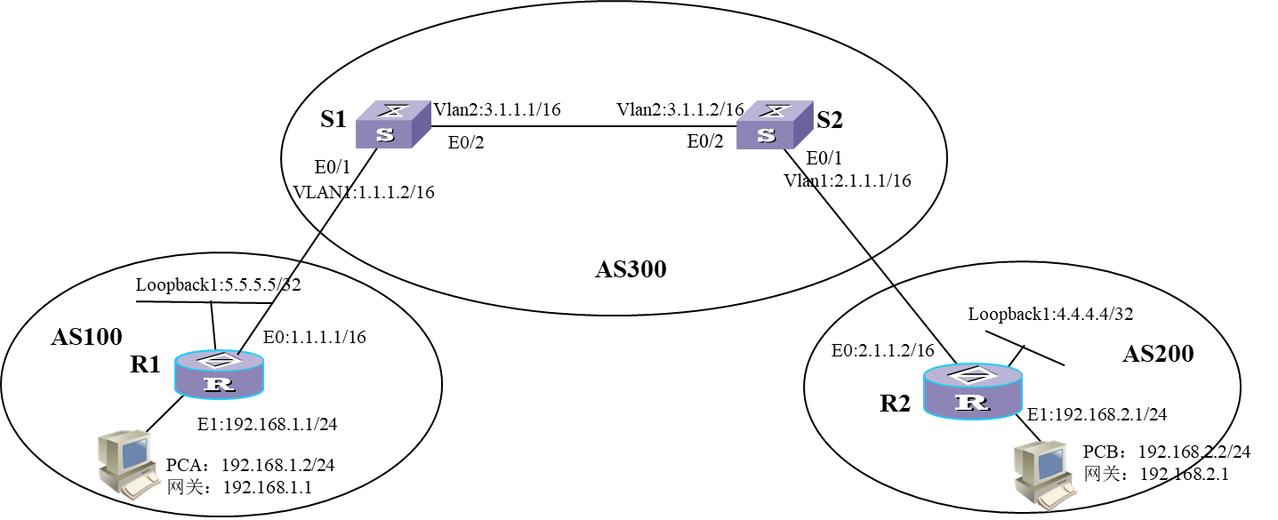

1. 正确组网；（10分）
2. 按要求在S1和S2上划分VLAN；（5分）
3. 配置各台设备各接口的IP地址；（10分）
4. 在所有设备上配置BGP协议，将所有Loopback接口和PC所在网段的路由注入到BGP，并通过BGP协议传播，使这些网段在全网可达；（25分）

2. 在R2和S2之间截获完整的BGP协议报文，**并保存和上传**，写出BGP报文种类，写出S2向R2通告5.5.5.5网段路由信息在BGP报文中的描述。（20分）

3. 在PCB上启动报文捕获，运行 tracert 192.168.1.2，写出运行结果。分析截获的报文中有几种ICMP报文，有何作用？并写出每种报文的组成部分。（20分）

4. **（10分）**本考试时间为3小时，其中前2个小时为上机考试。请在上机考试结束前，将所有设备的当前配置保存到文本文件，与其它文件一并上传到ftp://10.111.1.29/upload/相关目录下，**作为上机考试的主要评判依据**。同时，将文件**上传至个人邮箱，以方便后面一个小时完成简答题2和3**。**回答简答题的文字和图表请一律用手写，拍照或扫描成图片后粘贴到试卷文件中**。文件命名规则：实验班号-学号-姓名。并请教师检查配置、连通性和相关实验操作情况。

3个小时考试结束后，请在十分钟内将电子版的答题考卷上传至学校课程中心。**逾期将会影响成绩。**

如果无法联网上传配置和文件，建议采用本地电脑截屏方式保存相关信息，并上传。